Математическая карусель 5 класс
(глава5. Углы и многоугольники)
Исходные задачи | Зачетные задачи
1.  (а) 1-ВА и ВС, 2-В, ABC и CBA  (б) 1-NM и NK, 2-N, MNK и KNM  (в) 1-DC и DE, 2-D, CDE и EDC  (г) 1-OF и OL, 2-О, FOL и LOF | 1.  А)AOC BOD  Б)AMC ENC BMD BND
2.  а) AB и BC, B  б) AO и OB, O  в) MN и NK, N  г)CE и ED, E | 2.  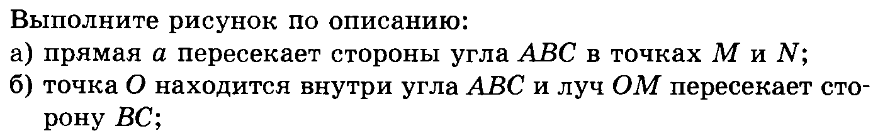
3.  AOB  AOC  AOD  BOC  DOD  COD | 3.  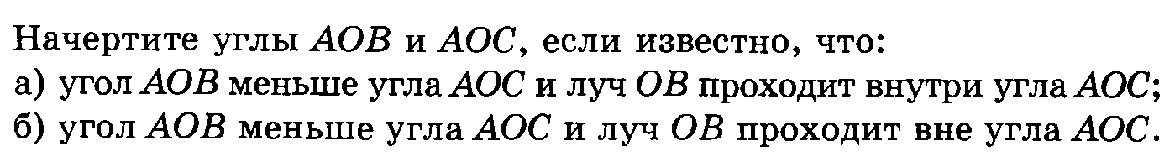
4.  AOD  FOC  KAL  SAT | 4.  1)6  2)EON NOM MOA  3)ON OM
5.Определите на глаз величину углов на рисунке. Измерьте их с помощью транспортира и запишите результат.  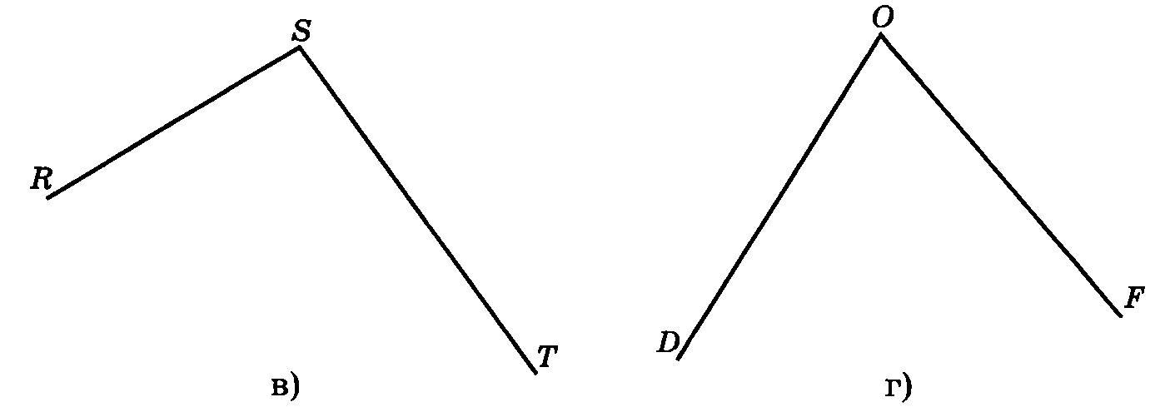 | 5.  110°
6. Измерьте углы четырехугольника и запишите результат измерений. Найдите сумму величин углов А и В, C и D.  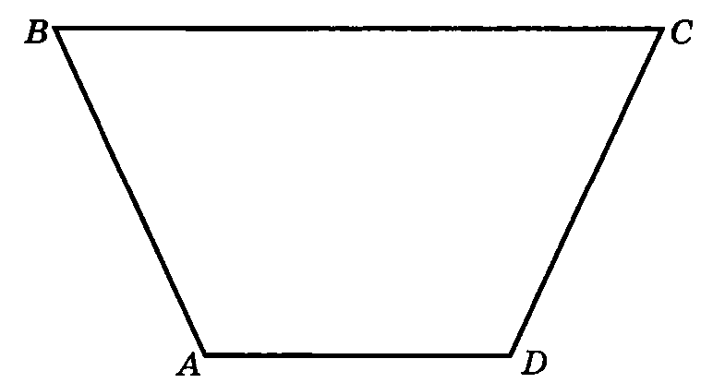 | 6.  40° и 50°
7.Измерьте углы треугольника и найдите их сумму.  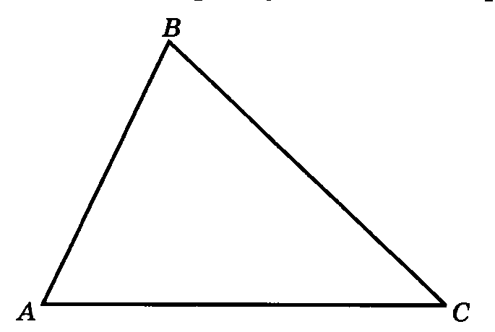 | 7.  75° и 105°
8.Запишите, какие из изображенных на рисунке углов являются острыми, тупыми, прямыми, развернутыми:  MAN  CAL  LAK  MAC  MAK  NAL  NAK  KAC  MAL  NAC | 8.  А)половину  Б)четверть(или четверную часть)
9. Запишите, какие из изображенных на рисунке углов являются острыми, тупыми, прямыми, развернутыми:  BAD  HCD  CDH  ABC  BCD  CHA  CHD  AHD | 9.  COB =130°  BOD=50°
10.  б в г | 10.  (135°)
11.  61° | 11.  (№2)
12.Сколько на рисунке острых, прямых, тупых и развернутых углов?  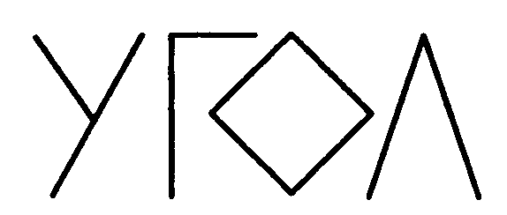  Острых-2  Прямых-5  Тупых-1  Развернутых-1 | 12.  (№2)
13.  а-нет  б-нет  в-да  г-да | 13.  (84дм)
14.  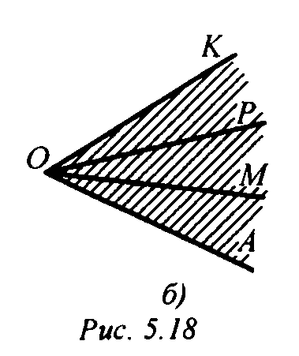 | 14.  (19дм)
15.  15, 30, 25, 67 | 15.  (55см)
16.  (23°) | 16.  (№3)
17. Уберите три спички так, чтобы осталось только 2 квадрата:  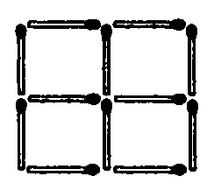  ответ  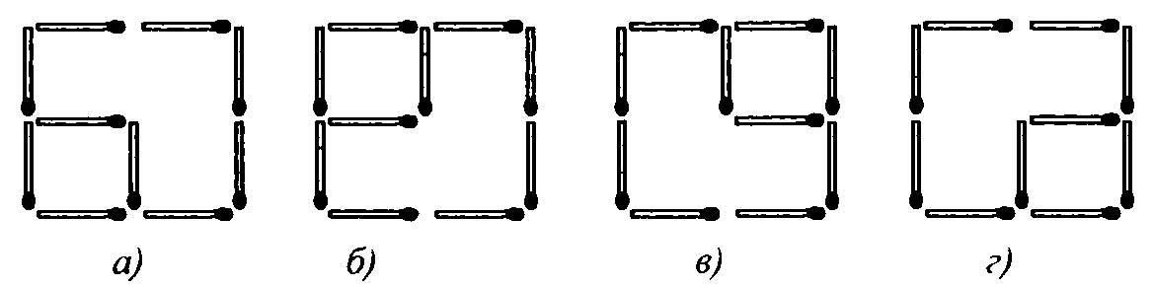 | 17.  (№2)
18.  (80°) | 18.  (г)
19.  115° | 19.  21см
20.  Б) | 20.  60°

